[Date]

David Gomes & Dylan Berney

GameScanner

Business Plan

Table des matières

Structure minimum à respecter 1

Résumé managérial 3

Portrait de l’Entreprise 3

L'équipe 3

Organigramme de la Structure 3

Choix de la Personnalité Juridique 4

Développement de votre Proposition de Valeur 4

Positionnement 4

Choix du Concept 4

Analyse Concurrentielle/Marché/Stratégie de Pénétration du Marché 4

Valorisation du Marché 4

Pérennité du Projet 4

Besoin de Financement et Justification 4

Plan Marketing (4P) 4

Évaluation des Risques 4

SWOT 4

Matrice des Risques 4

Infrastructure Production / Fonctionnement de Votre Service 5

Planification Financière et Opérationnelle 5

Explication des Besoins 5

Utilisation des Ressources 5

Annexes 5

## Structure minimum à respecter

# Résumé managérial

*GamersCan* vise à révolutionner l'accès aux jeux vidéo en fournissant une plateforme de comparaison de prix. Le modèle gratuit, des partenariats stratégiques et une communauté dynamique renforcent notre proposition de valeur. Le rapport explore la structure, la stratégie, le marché, le plan marketing, les risques, l'infrastructure et la planification financière.

# **Portrait de l’Entreprise**

## **L'équipe**

Notre équipe passionnée réunit des experts en développement, marketing, et gestion, partageant la vision de rendre les jeux vidéo plus accessibles.

## **Organigramme de la Structure**

GamerScan adopte une structure horizontale favorisant la collaboration et l'innovation.

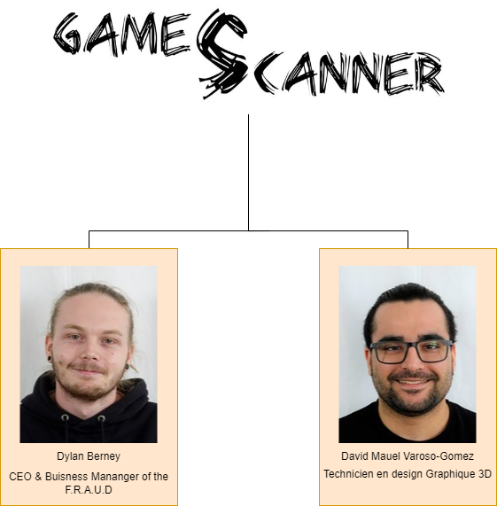

## **Choix de la Personnalité Juridique**

Enregistré en tant que société à responsabilité limitée (SARL) pour une flexibilité opérationnelle et une protection des actifs.

# **Développement de votre Proposition de Valeur**

## **Positionnement**

GamersCan se positionne comme la référence pour la comparaison de prix, offrant une expérience utilisateur unique et des opportunités de précommandes exclusives.

## **Choix du Concept**

Le concept se concentre sur la centralisation des informations de prix, la création d'une communauté dynamique, et des partenariats stratégiques.

# **Analyse Concurrentielle/Marché/Stratégie de Pénétration du Marché**

## **Valorisation du Marché**

Analyse détaillée du marché des jeux vidéo, démontrant sa croissance continue et les opportunités pour GamersCan.

## **Pérennité du Projet**

Stratégies de développement durable et croissance à long terme pour assurer la pérennité.

## **Besoin de Financement et Justification**

Identification des besoins de financement pour la croissance, basée sur l'expansion des fonctionnalités et la promotion.

# **Plan Marketing (4P)**

Analyse des 4P (Produit, Prix, Promotion, Place) pour maximiser la visibilité et l'adoption de GamersCan.

# **Évaluation des Risques**

## **SWOT**

Analyse SWOT identifiant les forces, faiblesses, opportunités, et menaces liées à l'entreprise.

## **Matrice des Risques**

Identification et évaluation des risques potentiels avec des plans d'atténuation.

# **Infrastructure Production / Fonctionnement de Votre Service**

Description détaillée de l'infrastructure technique, des processus de développement et des opérations.

# **Planification Financière et Opérationnelle**

## **Explication des Besoins**

Présentation des besoins financiers et opérationnels pour soutenir la croissance de l'entreprise.

## **Utilisation des Ressources**

Répartition détaillée des ressources financières pour les différentes fonctions de l'entreprise.

# **Annexes**

Informations supplémentaires pour appuyer les points du rapport.